VENDIM

Nr.397, datë 11.7.2007

PËR NJË PËRJASHTIM NGA VENDIMI NR.244, DATË 7.3.2007 I KËSHILLIT TË MINISTRAVE “PËR PËRCAKTIMIN E NUMRIT TË PUNONJËSVE NË MINISTRITË DHE INSTITUCIONET QENDRORE, PËR VITIN 2007”, TË NDRYSHUAR

Në mbështetje të nenit 100 të Kushtetutës dhe të nenit 10 të ligjit nr.9645, datë 27.11.2006 “Për Buxhetin e Shtetit të vitit 2007”, me propozimin e Ministrit të Financave, Këshilli i Ministrave

VENDOSI:

1. Përjashtimisht për Akademinë e Shkencave afatet “janar - 31 maj” dhe “1 qershor - dhjetor”, të përcaktuara në lidhjen nr.1, që i bashkëlidhet vendimit nr.244, datë 7.3.2007 të Këshillit të Ministrave “Për përcaktimin e numrit të punonjësve në ministritë dhe institucionet qendrore, për vitin 2007”, të ndryshuar, bëhen “janar – 31 gusht” dhe “1 shtator - dhjetor”.
2. Ngarkohen Ministria e Financave, Ministria e Arsimit dhe Shkencës dhe Akademia e Shkencave për zbatimin e këtij vendimi.
Ky vendim hyn në fuqi menjëherë.

KRYEMINISTRI
Sali Berisha

Udhëzim

Nr.12, datë 13.7.2007

Për një ndryshim në udhëzimin nr.6, datë 22.2.2006 “Mbi administrimin dhe detyrimet tatimore për lojërat e fatit, kazinotë dhe hipodromet”

Në mbështetje të pikës 4 të nenit 102 të Kushtetutës së Republikës së Shqipërisë dhe në zbatim të ligjit nr.8701, datë 1.12.2000 “Për lojërat e fatit, kazinotë dhe hipodromet”, të ndryshuar, Ministri i Financave

Udhëzon:

Formulari i deklarimit dhe pagesës së lojërave të fatit, i cili i bashkëngjitet udhëzimit nr.6, datë 22.2.2006 “Mbi administrimin dhe detyrimet tatimore për lojërat e fatit, kazinotë dhe hipodromet”, zëvendësohet me modelin bashkëlidhur, pjesë përbërëse e udhëzimit.
Ky udhëzim hyn në fuqi menjëherë.

Ministri i Financave
Ridvan Bode

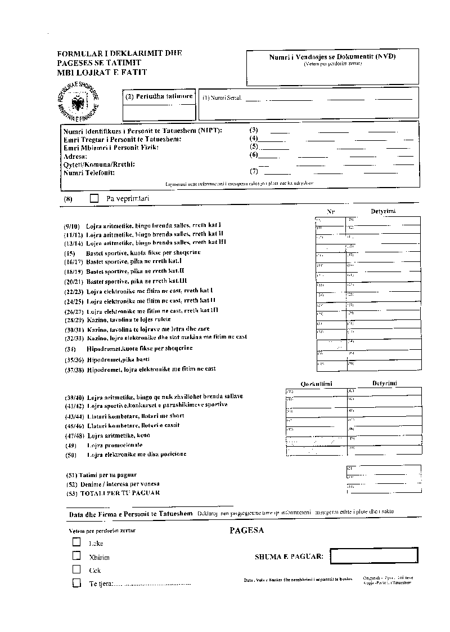

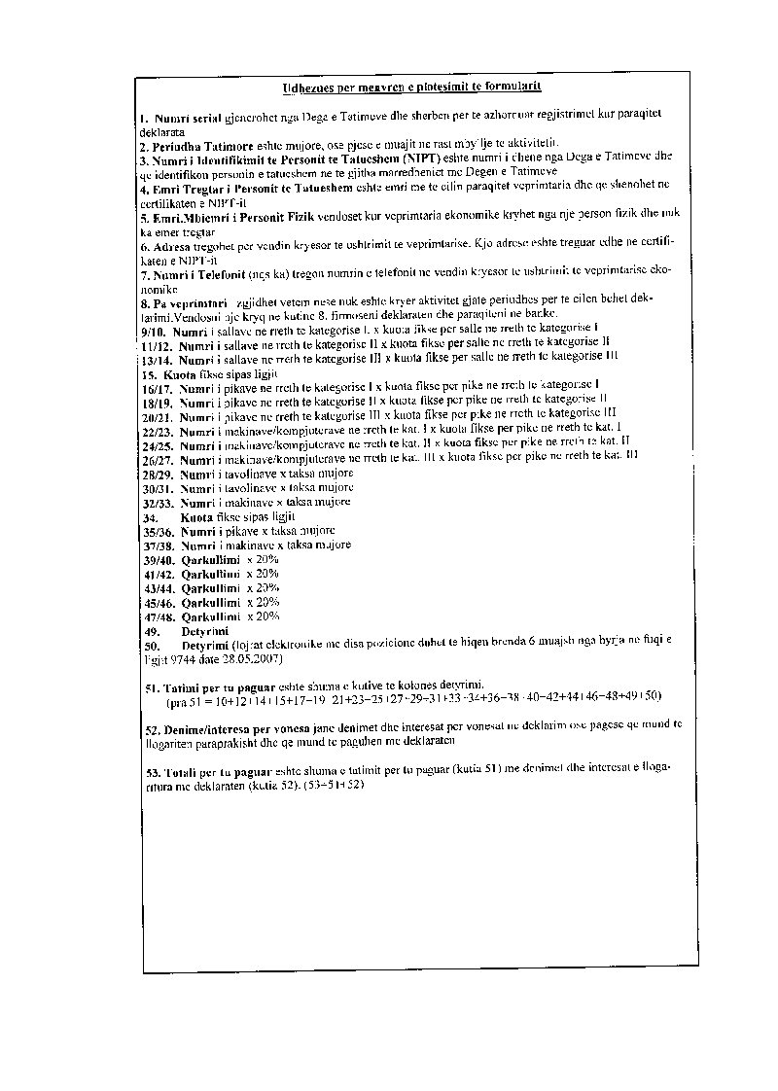

URDHËR

Nr.234, datë 9.7.2007

PËR MIRATIMIN E PËRMBAJTJES DHE FORMËS SË “KONTRATËS TIP PËR DHËNIEN ME QIRA TË TOKAVE BUJQËSORE, TË PANDARA, PASURI SHTETËRORE” DHE TË “FORMULARIT TIP TË KËRKESËS PËR QIRAMARRJE

TË TOKËS BUJQËSORE”

Në mbështetje të nenit 102 pika 4 të Kushtetutës, nenit 8 të ligjit nr.8312, datë 26.3.1998 “Për tokat bujqësore të pandara”, të vendimit nr.531, datë 21.8.1998 të Këshillit të Ministrave “Për tokat bujqësore të pandara”, të ndryshuar dhe udhëzimit nr.3, datë 16.5.2007 të Këshillit të Ministrave “Për procedurat e dhënies me qira të tokave bujqësore, të pandara”,

URDHËROJ:

1. Përmbajtja dhe forma e “Kontratës tip për dhënien me qira të tokave bujqësore, të pandara” të jetë sipas lidhjes nr.1, që i bashkëngjitet këtij urdhri.
2. Përmbajtja dhe forma e “Formularit tip të kërkesës për qiramarrje të tokës bujqësore” të jetë sipas lidhjes nr.2, që i bashkëngjitet urdhrit.
Ky urdhër hyn në fuqi pas botimit në Fletoren Zyrtare.

MINISTRI I BUJQËSISË, USHQIMIT DHE
MBROJTJES SË KONSUMATORIT
Jemin GJANA

Lidhja nr.1

KONTRATË TIP

PËR DHËNIEN ME QIRA TË TOKËS BUJQËSORE, TË PANDARË,

PASURI SHTETËRORE

Kjo kontratë lidhet sot, në datën _____________________ ndërmjet palëve:

Komuna/bashkia________________, përfaqësuar nga kryetari i komunës/bashkisë,

Z .__________________________( më poshtë do të quhet “Qiradhënës”)

dhe

Z.__________________________( identiteti i plotë i personit fizik ose juridik)

____________________________________________________________________

Objekti: Dhënie me qira e tokës bujqësore, të pandarë, pasuri shtetërore, që identifikohet me këta tregues:

- Vendndodhja ( fshati__________ komuna___________ rrethi_____________)

- Sipërfaqe që jepen me qira gjithsej_______ ha, me:

numrat përkatës kadastralë:

nr. kadastral_______ sip._______ ha, kategoria_________
nr. kadastral_______ sip._______ ha, kategoria_________
.................................................................................................................
.................................................................................................................

numrat përkatës të pasurisë (kur është kryer regjistrimi nga ZVRPP)

nr. _______, sip._______ ha, nr._______ sip.______ ha, nr.______ sip.____ ha
...............................................................................................................................
...............................................................................................................................

DISPOZITA TË PËRGJITHSHME

1. Komuna/bashkia_____________, në bazë të vendimit të bordit të dhënies me qira të tokave bujqësore të pandara (BQTBP),

nr._______, datë ________, i jep me qira, Z._____________________________

(identiteti i plotë i personit fizik ose juridik)_________, tokën bujqësore të identifikuar më sipër (objekti).
2. Palët kontraktuese e hartojnë dhe e lidhin këtë kontratë në përputhje me ligjin nr.8312, datë 26.3.1998 “Për tokat bujqësore të pandara”, vendimit nr.531, datë 21.8.1998 “Për tokat bujqësore të pandara”, ligjit nr.7850, datë 29.7.1994 “Për Kodin Civil të Republikës së Shqipërisë”, nenet 826 deri 841 të tij dhe ligjin nr.9244, datë 17.6.2004 “Për mbrojtjen e tokës bujqësore”, si dhe akteve të tjera, ligjore e nënligjore, që kanë si objekt tokën bujqësore.

DISPOZITA TË VEÇANTA

Qiradhënësi merr përsipër:
1. në bazë të vendimit të BQTBP-së, i dorëzon sipërfaqen e tokës, objekt i kësaj kontrate sipas zërave ekzistues kadastralë, në sipërfaqe totale prej ________ ha;
Kontratës i bashkëngjitet planimetria përkatëse e tokës së dhënë me qira.
2. t’i garantojë qiramarrësit përfshirjen e sipërfaqes së tokës në programet e zhvillimit rajonal me kushte të barabarta me të gjitha pronat tokë bujqësore që posedohen nga pronarët e tjerë të ligjshëm;
3. t’i garantojë qiramarrësit pagimin e detyrimit dhe taksave financiare që rëndojnë mbi tokën bujqësore, për të gjithë kohën që kontrata është në fuqi;
4. të ushtrojë kontrolle periodike mbi gjendjen e fondit të tokës bujqësore, zbatimin e dispozitave të ligjit për mbrojtjen e tokës. Para fillimit të kontrollit të njoftojë qiramarrësin dhe në fund të çdo kontrolli t’i dorëzojë procesverbalin me detyrat konkrete dhe të bazuara ligjore;
5. në çdo rast, kur konstaton se qiramarrësi e ka dhënë tokën me nënqira pa pëlqimin e tij, ka të drejtë të kërkojë prishjen e kontratës.
Qiramarrësi merr përsipër:
1. pagimin e qirasë për qiramarrje të tokës sipas vendimit të BQTBP-së dhe të pasqyruar në këtë kontratë;
Pagesa e qirasë kryhet çdo fund tremujori, në masën 25% të shumës së qirasë vjetore.
2. t’i sigurojë qiradhënësit se:
a) toka do të përdoret vetëm për veprimtari bujqësore dhe blegtorale;
b) do të ruhet kategorizimi i resursit “tokë bujqësore”;
c) do të zbatojë një praktikë të mirë bujqësore të përcaktuar në nenin 16 të ligjit nr.9244, datë 17.6.2004 “Për mbrojtjen e tokës bujqësore”;
d) toka do të shfrytëzohet mbi të drejtën e përcaktuar në nenin 17 të ligjit nr.9244, datë 17.6.2004 “Për mbrojtjen e tokës bujqësore”;
e) do të sigurojë të gjithë bazën materiale dhe infrastrukturën për kryerjen e veprimtarisë bujqësore e blegtorale mbi tokën bujqësore;
ë) mosdhënien me nënqira të tokës bujqësore, pa marrë pëlqimin e qiradhënësit me shkrim.

DETYRAT E PËRBASHKËTA TË TË DY PALËVE

1. Pretendimet e njërës palë për ndryshim të kushteve të kontratës, i paraqiten palës tjetër 180 ditë para se të kërkohet zbatimi i veprimit të kërkuar.
2. Kalimi i pjesshëm ose i plotë i tokës bujqësore të dhënë me qira në tokë urbane sipas miratimit të KRRTRSH-së, nuk mund të bëhet më shpejt se një vit nga koha e marrjes së vendimit. Në këtë rast qiradhënësi detyrohet të kompensojë qiramarrësin për shpenzimet e kryera në përputhje të dispozitave përkatëse të Kodit Civil dhe të ligjeve të tjera të veçanta.

Afati i qirasë: Fillon (data, muaji, viti)__________ dhe mbaron (data, muaji, viti)_____________.

SANKSIONE

1. Qiradhënësi paguan gjobë 1% të çmimit të qiradhënies për çdo ditë vonesë në dorëzimin e tokës, duke filluar nga data e përcaktuar në procesverbal për dorëzimin e tokës dhe të shënuar në këtë kontratë.
2. Qiramarrësi paguan gjobë 1% të detyrimit për çdo ditë vonesë në pagesën e qirasë së përcaktuar në kushtet ë kësaj kontrate.

ZGJIDHJA E MOSMARRËVESHJEVE

Ndërmjet palëve, çdo mosmarrëveshje lidhur me zbatimin e detyrimeve ose interpretimin e kushteve të kësaj kontrate, në rast se nuk zgjidhet me mirëkuptim, çështja i paraqitet për gjykim gjykatës së rrethit, në juridiksion të të cilit ndodhet toka bujqësore.
Kjo kontratë bëhet në 4 kopje me vlerë të barabartë.

PËR PALËT KONTRAKTUESE

Qiradhënësi Qiramarrësi

( ) ( )

Lidhja nr.2

FORMULARI TIP I KËRKESËS PËR QIRAMARRJE TË TOKËS BUJQËSORE

1. Vendndodhja e tokës bujqësore që kërkohet të merret me qira:

- Komuna/ bashkia_____________________________

- Fshati ______________________________________

2. Sipërfaqja që kërkohet të merret me qira:

- Gjithsej________________________ ha

Me numra kadastralë:

Nr.___________ _____________ ha

Nr.___________ ______________ha

Nr.___________ ______________ ha

.................................................................

3. Kohëzgjatja e mbajtjes së tokës me qira:

fillon: ( datë), ( muaji), (viti)______________
mbaron ( datë), ( muaji), (viti)_____________

4. Veprimtaria bujqësore, blegtorale etj. që do të zhvillohet mbi sipërfaqen e kërkuar për qiramarrje:

Kultivimi (kulturat bujqësore)_____________ ha
_____________ ha
______________ha
_______________ha

b) Mbarështim (lloji i gjësë së gjallë) ___________krerë
___________krerë
___________ krerë
___________ krerë

c) Tjetër veprimtari : _____________________
_____________________
5. Kërkuesi paraqet garanci financiare ( dokument bankar)

- Institucioni_____________________

- Shuma lekë/euro_________________

6. Propozimi i nivelit të çmimit të qiramarrjes për njësi (ha) për një vit që ofron kërkuesi i qiramarrjes së tokës
_____________________ lekë/ha në një vit kalendarik

Nënshkruesi

Emri, mbiemri i personit fizik (juridik)________________________

Emri i firmës, institucionit__________________________
(sipas regjistrit në gjykatë)

Vula___________________________________

Adresë e plotë_______________________________________________________________
___________________________________________________________________________

Data _______________________

Urdhër

Nr.448, datë 5.7.2007

Për ripërtëritjen e licencës së agjencisë së administrimit kolektiv të së drejtës së autorit në fushën e muzikës dhe regjistrimeve mekanike të saj, “Albautor”

Duke marrë parasysh dokumentet e mëposhtme, bashkëlidhur:
a) kërkesën dhe dosjen me dokumentacionin e Agjencisë “Albautor” për ripërtëritjen e licencës;
b) propozimin e Zyrës Shqiptare për të Drejtën e Autorit, nr.163 prot., datë 22.6.2007 për licencimin e kësaj agjencie në fushën e muzikës dhe regjistrimeve mekanike të saj;
c) vlerësimin e Drejtorisë së Hartimit dhe Përafrimit të Legjislacionit dhe Shërbimeve Juridike të MTKRS, mbi ligjshmërinë e kërkesës dhe dosjes;
konstatoj se, në përmbushje të detyrimeve ligjore që burojnë nga ligji nr.9380, datë 28.4.2005 “Për të drejtat e autorit dhe të drejtat e tjera të lidhur me të”, është kompetencë e Ministrit miratimi i ripërtëritjes së licencës së kësaj agjencie në fushën e muzikës dhe regjistrimeve mekanike të saj.
Për sa më sipër, në mbështetje të nenit 102 pika 4 të Kushtetutës, të nenit 124 pika 1 të Kodit të Procedurave Administrative dhe të neneve 108, pika 1, dhe 109, pika 2 dhe 3, të ligjit nr.9380 datë 28.4.2005 “Për të drejtat e autorit dhe të drejtat e tjera të lidhura me të”,

Urdhëroj:

1. Ripërtëritjen e licencës së Agjencisë së Administrimit Kolektiv të së Drejtës së Autorit në fushën e muzikës dhe regjistrimeve mekanike të saj, “ALBAUTOR”.
2. Afati i licencës është tre vjet nga hyrja në fuqi e këtij urdhri.
3. Urdhri i Ministrit nr.66, datë 30.3.2004 revokohet.
Ky urdhër hyn në fuqi pas botimit në Fletoren Zyrtare.

Ministri TURIZMIT, KULTURËS,
RINISË DHE SPORTEVE
Ylli Pango

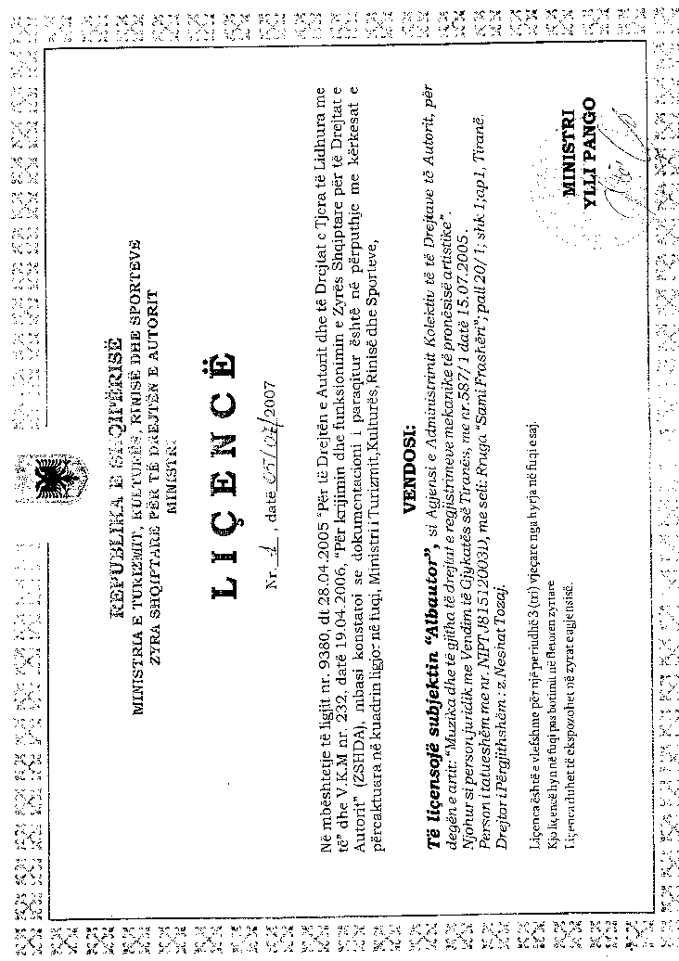

Urdhër

Nr.496, datë 4.7.2007

Për përcaktimin e fondit të ngurtësimit për garancinë e fituesit/fituesve në lojërat e fatit

Në mbështetje të nenit 102 pika 4 të Kushtetutës së Republikës së Shqipërisë dhe në zbatim të ligjit nr.8701, datë 1.12.2000 “Për lojërat e fatit, kazinotë dhe hipodromet”, të ndryshuar dhe të vendimit të Këshillit të Ministrave nr.238, datë 13.4.2001 “Për kriteret e dhënies së lejes për lojërat e fatit, kazinotë dhe hipodromet”, të ndryshuar

Urdhëroj:

Organizatorët e lojërave të fatit, për garantimin e fituesit/fituesve të lojërave të fatit, duhet të ngurtësojnë në një llogari të veçantë bankare, një shumë të caktuar si më poshtë vijon:
1. Për lojërat aritmetike
a) Për Bingo, fondi i ngurtësimit për shoqërinë të përcaktohet sipas kategorizimit të qyteteve:
- Për qytetet e kategorisë së I-rë (Tiranë dhe Durrës), fondi i ngurtësimit të jetë në masën 2 000 000 (dy milionë) lekë.
- Për qytetet e kategorisë së II-të (Shkodër, Korçë, Vlorë, Sarandë, Gjirokastër, Elbasan, Fier, Lushnjë, Pogradec, Berat dhe Kavajë), fondi i ngurtësimit të jetë në masën 1 500 000 (një milion e pesëqind mijë) lekë.
- Për qytetet e kategorisë së III-të (të gjitha qytetet e tjera), fondi i ngurtësimit të jetë në masën 1 000 000 (një milion) lekë.
- Për çdo filial dhe sallë të hapur në territorin e Republikës së Shqipërisë, fondi i ngurtësimit të jetë në masën 1 000 000 (një milion) lekë.
b) Për Keno, fondi i ngurtësimit të jetë në masën 5 000 000 (pesë milionë) lekë.
c) Për lojërat aritmetike, që zhvillohen për pjesëmarrës jashtë sallave, fondi i ngurtësimit të jetë në masën 5 000 000 (pesë milionë) lekë.
2. Për lojërat e fatit sportive
a) Kategoria “Basti”, organizatori të garantojë për çdo lojë fituesin/fituesit e lojërave të fatit, me kapitalin themeltar të shoqërisë, si dhe me fondin e ngurtësimit në masën 5 000 000 (pesë milionë) lekë.
b) Kategoria “Konkurs për parashikimet sportive”, fondi i ngurtësimit të jetë në masën 1 000 000 (një milion) lekë.
3. Për lotaritë
a) Lotari me shorte, fondi i ngurtësimit të jetë në masën 5 000 000 (pesë milionë) lekë.
b) Lotari të çastit, fondi i ngurtësimit të jetë në masën 5 000 000 (pesë milionë) lekë për çdo lotari (leje) të organizuar. Ky fond do të çngurtësohet vetëm pas përfundimit të çdo lotarie (loje).
4. Lojërat elektronike, fondi i ngurtësimit të jetë në masën 50 000 (pesëdhjetë mijë) lekë për çdo makinë elektronike, por jo më shumë se 5 000 000 (pesë milionë) lekë.
Për zbatimin e këtij urdhri ngarkohet Drejtoria e Licencave dhe e Menaxhimit të Kontratave, Sektori i Lojërave të Fatit.
Urdhri nr.151, datë 6.3.2007 shfuqizohet.
Ky urdhër hyn në fuqi menjëherë dhe botohet në Fletoren Zyrtare.

Ministri i ekonomisË, tregtisË
dhe energjetikËs
Genc Ruli

Urdhër

Nr.4211/2, datë 12.7.2007

Për një ndryshim në urdhrin nr.4211, datë 7.6.2007 “Mbi masat për pezullimin e përkohshëm të qarkullimit të mjeteve të transportit të mallrave, gjatë sezonit turistik”

Në mbështetje të pikës 4 të nenit 102 të Kushtetutës së Republikës së Shqipërisë, të nenit 6 të ligjit nr.8378, datë 22.7.1998 “Kodi Rrugor i Republikës së Shqipërisë”, i ndryshuar, Ministri i Punëve Publike, Transportit dhe Telekomunikacionit dhe Ministri i Brendshëm

Urdhërojnë:

Pika 2 e urdhrit nr.4211, datë 7.6.2007 ndryshon si më poshtë:
2. Pezullimi i qarkullimit të bëhet në segmentet rrugore kombëtare, si:
a) Shkodër-Velipojë,
b) Vlorë-Himarë-Sarandë-Butrint.
Ky urdhër hyn në fuqi menjëherë dhe botohet në Fletoren Zyrtare.

Ministri i Punëve Publike, Transportit dhe Telekomunikacionit  Sokol Olldashi | Ministri i Brendshëm  Bujar Nishani

